高二历史寒假作业（一）
组题人：李长敏
1．“世人结交须黄金，黄金不多交不深。纵今然诸暂相许，终是悠悠行路心”造成这首唐诗所反映现象的主要原因是w.w.w.k.s.5.u.c.o.m
A. 人际关系的淡漠 B. 商品货币关系的发展 C. 社会风气的败坏 D. 价值观念的更新
2. 儒家思想在与其他思想的不断碰撞中
A.不断修改自身的学说 B.保持传统思想不变
C.吸收其他思想补充发展自己 D.压制其他思想发展
3．中国古代帝王的典型形象是：“一手捧着儒家经典，宣示教化；一手高举法家利剑，厉行专制。”这种帝王的典型始于
A．秦代 B．汉代 C．唐代 D．宋代
4．《红楼梦》中贾府四位小姐的名字分别为元春、迎春、探春、惜春，其谐音为“原应叹息”；第五回中有茶名为“千红一窟”、有酒名为“万艳同杯”，其谐音为“千红一哭”与“万艳同悲”。这反映了该书的创作风格为
A.爱国主义 B.浪漫主义 C.现实主义 D.现代主义
5.中国古代有许多重大发明，下列发明按出现的先后顺序排列正确的是
A.纸、火药、活字印刷、司南 B.司南、纸、火药、活字印刷
C.火药、活字印刷、司南、纸 D.活字印刷、司南、纸、火药
6．“ 17世纪和18世纪初，西方人了解中国的历史、艺术、哲学和政治后，(对这些人文资源)完全入迷了。 但到了“18世纪末19世纪初，欧洲人则对中国的自然资源更感兴趣”导致西方人这种变化的根本原因是
A．中国的人文和自然资源都很丰富 B．西方资产阶级革命和工业革命的需要
C．东两方经济文化交流的需要 D．中国经济发展的需要
7.一般来说，思想启蒙运动总是发生在社会变革之前，而新文化运动却带有对辛亥革命“补课”的性质，主要是因为新文化运动
A．使民主共和观念开始深入人心 B．第一次高举起社会主义的大旗
C．彻底完成了辛亥革命未能完成的任务 D．在思想文化领域进行了反封建革命
8.新文化运动的旗手鲁迅说：“汉字不灭，中国必亡，因为汉字的艰深，使全中国大多数人民永远和前进的文化隔离。”陈独秀也说：“中国文字既难传载新事新理，且为腐毒思想之巢窟，废之诚不足惜。”这表明他们
A.开始结合中国国情研究实际问题 B.严重脱离群众而提不出科学纲领
C.发现中国古代文明的严重缺陷与不足 D.对中西文化的看法存在绝对的否定与肯定
9．右图是361度的标志和广告词。下列叙述正确的是
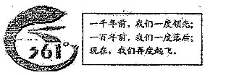
①一千年前，宋代开始发明的雕版印刷术、
指南针和火药技术处于世界领先地位
②一百年前，我们一度落后的原因是中国
社会制度的落后和帝国主义的侵略
③十一届三中全会作出的伟大决策是我们
再度起飞的关键
④十三大提出的建立社会主义市场经济体制的决定为我们再度起飞铺平了道路
A．②③④ B．②③ C．①②④ D．①②③
10.井冈山根据地的创立和发展是毛泽东思想初步形成时期。这一时期毛泽东思想回答和解决的基本问题是
A、革命统一战线问题 B、革命的道路问题 C、革命领导权问题 D、革命的发展前途问题
11．强调表现个性，讲究借物抒情，追求神韵意趣，下列绘画作品中反映这一风格的是
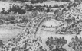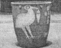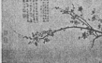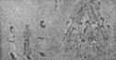
A．《清明上河图》 B．《鹳鱼石斧图》 C．《墨梅图》 D．《步辇图》
12．中国古代思想家孔子说：“己所不欲，勿施于人”，古罗马著名政治家、法学家西塞罗说：“如果人们之间的协调性能得到维护，那么人类可以像神一样的生活。”二者言论反映的共同主张是w.w.w.k.s.5.u.c.o.m
A．树立君主的绝对权威 B．制定完善的法律制度
C．构建和谐的人际关系 D．宣扬人文主义的思想
13．山东地区自古物产丰富，《史记·货殖列传》记载：“山东多鱼、盐、漆、丝、声色……”东汉之前，这里长期居于全国经济重心，商业活动频繁，逐渐形成崇尚“德为本，义为先，义致利”的鲁商。鲁商们的“义利观”深受哪一种思想影响。
A．儒家思想 B．道家思想 C、法家思想 D．墨家思想
14．2008年8月8号，奥运会开幕式表演中有震撼人心的一幕：5897块活字印刷字盘变换出不同字体的“和”字，表现了中国汉字的演化过程，也表达了孔子“和为贵”的人文理念。对以上体现的中国文化元素表述错误的是
A．孔子的“和为贵”思想，有利于“和谐社会、和谐世界”的构建
B．汉字经历了甲骨文一大小篆一隶书一楷书的演变过程
C．宋代毕升发明活字印刷术，加快了文化传播速度
D．新文化运动倡导简体汉字
15．下列四幅图片反映的重大事件，对人类历史发展具有重大意义，其作用的共同点是
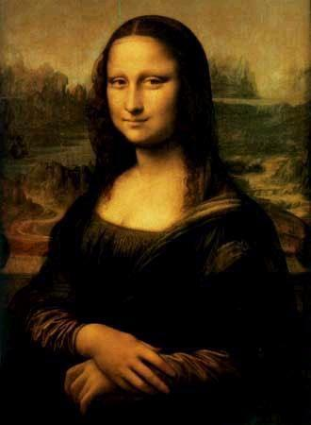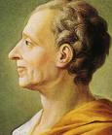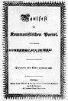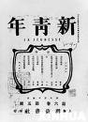
蒙纳丽莎 孟德斯鸠 《共产党宣言》 《新青年》
A．促进了世界资本主义的发展 B．有助于马克思主义的传播
C．促进了人们的思想解放 D．推动近代自然科学的产生和发展
16．《唐璜》和《红与黑》两部世界名著一直深受人们喜爱，尽管出现的时间不同、风格各异，但是却共同表达了
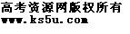A．对理性王国感到失望 B．对自由、民主、平等、博爱的歌颂
C．对人民的爱国精神和英勇气概的赞扬 D．对当时社会的无情揭露和批判
17.中央电视台热播的《新闻联播》《午间半小时》《全球资讯榜》等栏目，主要发挥了电视
A．娱乐的功能 B．传播资讯的功能
C．艺术展示的功能 D．编导与观众互动的功能
18.文艺复兴是西方近代第一次思想解放运动，文艺复兴先驱们所承担的历史任务是
A．把人从禁欲主义的束缚下解放出来 B．把人从宗教信抑的束缚下解放出来
C．把人从罗马教皇的控制下解放出来 D．把人从封建主的控制下解放出来
19.恩格斯说：“意大利是一个典型国家，自从现代世界的曙光在那里升起的那个时代以来，它产生过许多伟大人物。”这里的“现代世界的曙光”是指
A．工业革命拓展到意大利 B．新航路的开辟
C．意大利的反宗教斗争 D．文艺复兴运动
20．1911年,意大利诗人里乔托·卡努杜发表的一篇论著中第一次宣称有种艺术是继建筑、音乐、美术、雕塑、诗歌、舞蹈这六种艺术后的“第七种艺术”。这种新兴艺术是指
A. 电视 B. 电影 C. 戏剧 D. 流行音乐
21．(25分)历史上的中西文化交流是双向的，既有“西学东渐”，也有“东学西传”。其中“东学西传”对欧洲产生了重大影响。阅读材料，回答问题。
材料一 据1975年出版的《自然科学大事年表》记载，明代以前，世界上重要的创造发明和重大的科学成就大约300项，其中中国大约175项，占总数的57％以上，其他各国占42％左右。英国著名科技史家李约瑟博士研究后指出，中国的发明和发现，远远超过同时代的欧洲。
《中国的世界记录》收录的中国古代科技成果统计：数学22项、天文历法气象25项、地学25项、化学9项、农学25项、机械7项、水利7项、轻工8项、兵器8项。
(1)写出古代中国两项领先世界的天文学成就。结合材料一，说明中国古代科技发展的特点，这种特点的经济和思想基础是什么?

材料二 火药、指南针、印刷术——这是预告资产阶级社会到来的三大发明。火药把骑士阶层炸得粉碎，指南针打开了世界市场并建立了殖民地，而印刷术则变成新教的工具，总的来说变成的手段，变成对精神发展创造必要前提的最强大的杠杆。
——马克思《机器、自然力和科学的应用》
(2)依据材料二，指出三大发明为什么“预告资产阶级社会到来”?为什么三大发明在明清之际未能起到促进中国社会变革的作用?

材料三 1821年英人伯顿出了一本奇书《忧郁症的解剖》，赞誉中国人……有组织良好、效率很高的政府，有完善的选拔举用人才的文官制度。他说：中国人“从哲学家和博士中挑选官员，他们政治上的显贵是从德行上的显贵中提拔上来的。”“他们……不论在战时或平时，就是保卫和治理他们的国家；而不像(英国)许多人那样，只知道放鹰打猎，吃喝玩耍。”
(3)结合所学知识，指出材料中“有组织良好、效率很高的政府，有完善的选拔举用人才的文官制度”的事例。你如何看待作者对东西方官员的评价。

22.有学者认为：任何文化都是由外在物质、制度和内部心态三个层次构成的有机体。当两种文化接触时，首先容易相互发现的，是外在的物质层面；习之既久，渐可认识中间的理论和制度；最后方能体味各自的核心即心态层面。近代（1840-1949年）中国人对西方的认识正是走过了这样的历程。
根据所学知识回答：
（1）各列一个近代前期中国人学习西方“物质层面、制度层面与心态层面”（上述材料所指）的最具代表性的事件。

（2）“物质层面”的历史事件产生了怎样的“物质”影响？

（3）“心态层面”的历史事件在思想文化方面产生了怎样的影响？

高二历史寒假作业（二）
组题人：李国燕
1、孔子认为作为社会性的人要“仁者爱人”要“克己复礼”，因而其本质思想被历代统治者所重视。它是：
A．追求天下为公 B．崇尚秩序 C．主张仁政 D．天人感应
2、在党的十七大上，胡锦涛总书记指出：“教育是民族振兴的基石，教育公平是社会公平的重要基础。”在当代中国，教育公平是人民群众最关心、最直接、最现实的利益问题之一。孔子的下列观点中，最能体现这一思想的是
A．因材施教． B．有教无类 C．温故知新 D．当仁不让于师
3、和谐社会是人类自古到今追求的理想和目标，和谐思想是我国古代传统文化的精髓。下列各项中，属于构建和谐社会的思想主张是
①“行之十年，秦民大悦，道不拾遗，山无盗贼，家给人足”
②“恭则不侮，宽则得众，信则入任焉，敏则有助，惠则足以使人”
③“老吾老以及人之老，幼吾幼以及人之幼，天下可运于掌也”
④“大道之行，天下为公，选贤与能，讲信修睦”
A．①②③④ B．①③④ C．①②④ D．②③④
6、济宁是孔子和孟子的故乡，儒家文化的发源地。随着社会的变迁，儒家文化自身也在不断地充实和发展，下列各项能够体现儒家思想与时俱进精神内涵的是（ ）
①汉代董仲舒将“春秋大一统”融入儒家思想 ②宋代儒学家将儒学发展到理学阶段
③明清时期儒学家将儒学神圣化④当今为建立和谐社会充分发掘儒家思想深层内涵
A.①② B.①④ C.①②④ D.①②③④
8．公元前136年，董仲舒在对策中说： “今师异道，人异论，百家殊方，指意不同，是以上无以持一统。”这表明他主张 ( )
A．百家争鸣 B．削平诸侯王 C．颁布“推恩令” D．“罢黜百家，独尊儒术”
9．文天祥抗元被俘，但他在异族强权面前，正气浩然，风骨铮铮，写下了“人生自古谁无死，留取丹心照汗青”的千古绝唱。他的这种气节反映了当时社会的思想主流是 （ ）
A．黄老之学 B．佛学 C．程朱理学 D．陆王心学
11．毛泽东《沁园春·雪》“惜秦皇汉武，略输文采：唐宗宋祖。稍逊风骚”。他所说的“风骚”主要是（ ）
A．唐诗和宋词 B．国风和离骚 C．楚辞和汉赋 D．国风和汉赋
12．蔡元培曾撰写过这样一副挽联：“是中国自由神，三民五权，推翻历史数千年专制之局；愿吾侪后死者，齐心协力，完成先生一二件未竟之功。”他悼念的是
A．孙中山 B．宋教仁 C．陈独秀 D．鲁迅
13.孔子和苏格拉底是公元前5世纪的东西方思想巨人，两者思想的不同之处是
A.重视道德的意义 B.肯定人的价值 C.强调知识的作用 D.推崇君主权威
14. 19世纪的法国思想家托克维尔说“世界上没有哪一个国家比美国更多地运用18世纪哲学家在政治问题上的种种最大胆的学说。”托克维尔此处所说的“最大胆的学说”的提出者是
A．孟德斯鸠 B．狄德罗 C．洛克 D．伏尔泰
15．宗教改革前，关于教皇和皇帝的权力，有这样一种形象的比喻：教皇是太阳，皇帝是月亮；宗教改革后，人们换了一种说法：上帝的归上帝，恺撒（泛指皇帝）的归恺撒。这种认识的改变反映了。
A．教皇和皇帝的权力一直是平等的 B．教皇的权力在上升，皇帝的权力在下降
C．教皇的权力始终大于皇帝的权力 D．皇帝的权力在上升，教皇的权力在下降
16．对英王查理一世的审判与处死是英国革命中的重大事件。布拉德肖法官曾在法庭上向查理一世宣示：“在国王和他的人民之间存在一个契约协定…. 这就好像一条纽带，纽带一头是君主对国民应尽的保护义务，另一头是国民对君主应尽的义务。先生，一旦这条纽带被切断，那么只能说，别了，君主统治！”上述材料表明，布拉德肖比法国启蒙思想家更早提出了
A．君主立宪的观点 B．革命权利的学说 C．社会契约的理念 D．天赋人权的思想
17.《大国崛起·激情岁月》解说词：“伏尔泰和所有启蒙运动的思想家们，如同冲破重重黑暗的亮光，打破了欧洲中世纪的神学枷锁，开启了科学和理性之门。”那么，17—18世纪资产阶级启蒙思想家的核心思想是
A．号召消灭专制王权、贵族特权 B．追求政治民主、权利平等和个人自由
C．打倒等级制度，倡导君主立宪 D．集中力量批判专制主义、教权主义
18.卢梭、伏尔泰和孟德斯鸠都反对
A．君主制 B．君主专制 C．共和制 D．君主立宪制
19．下列著作、杂志中，反映了中国人最早睁眼看世界的是
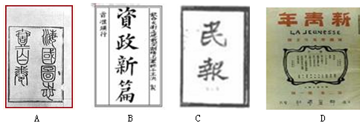
20．五四运动前后，社会发展风云激荡，各种新思潮层出不穷，人们的思想经历着空前的解放和变换。某民意测验机构在北京大学学生中进行调查，要求每个学生选出一位在五四运动时期贡献最大的人物，结果下列四位人物得票相近。你认为对五四运动后社会思潮影响最大的应是
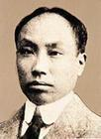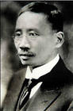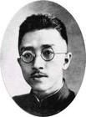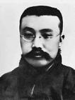
21.阅读下列材料结合所学知识回答问题。
言论 | 言论者 | 思想核心
①“民为贵，社稷次之，君为轻。”“桀纣之失天下也，失其民也；失其民者，失其心也。得天下有道：得其民，斯得天下矣；得其民有道：得其心，斯得民矣。”
②“天理人欲。不容并立…天理存则人欲亡，人欲胜则天理灭”
③“夫人者，天地之心。天地万物．本吾一体者也，生民之困苦荼毒，孰非疾痛之切于吾身者乎?不知吾身之疾痛，无是非之心者也。是非之心。不虑而知，不学而能，所谓‘良知’也。”
(1)根据下面的儒家言论，指出相关言论者，并概括其核心思想。

(2)董仲舒说：“《春秋》大一统者，天地之常经，古今之通谊也。今师异道，人异论。百家殊方，指意不同，是以上亡以持一统；法制数变，下不知所受。臣愚以为诸不在六艺之科、孔子之术者，皆绝其道，勿使并进；邪辟之说灭息然后统纪可一而法度可明，民知所从矣。”
据材料和所学知识，指出儒家思想在汉代取得独尊地位的主要原因。

(3)黄宗羲说：“凡天下无地而得安宁者，为君也。是以其未得之也，荼毒天下之肝脑，离散天下之子女，以博我一人之产业，曾不惨然……敲剥天下之骨髓，离散天下之子女．以奉我一人之淫乐，视为当然……然则，为天下之大害者，君而已矣!”
以上材料反映了黄宗羲思想怎样的特点? 概括指出这种思想特点形成的原因。

(4)儒家思想在建设社会主义和谐社会的今天，我们应怎样正确的认识它?

22．阅读以下材料回答问题：
材料一：他的出名主要是由于他的学说，即“人是万物的尺度，是存在的事物存在的尺度，也是不存在的事物不存在的尺度。”
---------罗素《西方哲学史》
（1）文中的他指的是谁？他的学说在西方思想史上有何地位？

材料二：文艺复兴时期，人们对文学、艺术等方面的巨大成就极为欢欣。他们认为这是一次精神的新生，而不是像花开花落那样，只是周而复始的重复。
------------保罗·福尔《文艺复兴》
（2）以文艺复兴时期的一部文学作品为例，说明文艺复兴是“一次精神的新生”。

材料三：欧洲的启蒙时代，是伟大人物辈出的时代，他们是封建制度的批判者，是新的资本主义制度的设计者……他们的著作的确影响了世界许多地区的热爱思考和正义的人们。
-------------摘自《马克思选集》
（3）孟德斯鸠和卢梭都是当时启蒙思想家的杰出代表，他们分别为新的资本主义制度提出了怎样的设想？

（4）结合近代美国（或中国）的相关史实，说明近代资产阶级是怎样践行孟德斯鸠和卢梭上述主张的？

高二历史寒假作业（三）
组题人：杨燕
1． 1988年，法国一家民意调查机构与《费加罗杂志》联合进行的一次调查中，当被问及什么是法国革命的最好象征时，法国人把《人权宣言》放在首位。这主要是因为它
A．体现了启蒙思想家的政治主张 B．否定封建专制特权制度
C．首次确定了三权分立政治体制 D．强调法律面前人人平等
2．孙中山先生的新三民主义含有珍贵的富民思想，主要表现在
A．平均地权、节制资本 B．反对民族压迫
C．实行三大政策 D．为一般平民所共有
3．希腊神话故事里，有一个叫斯芬克斯的怪兽。它有一个谜语，询问过路的人，谜面是：“早晨用四只脚走路，中午用两只脚走路，傍晚用三只脚走路。”许多人因回答不出来被它吃掉。最终少年英雄俄狄浦斯给出了正确的谜氏——“人”。斯芬克斯听了答案，就大叫了一声，从悬崖上跳下去摔死了。这一故事体现了古希腊怎样的哲学思想
A．重视对人自身的探讨 B．尊重自然规律
C．强调人是世界的主宰 D．渴望征服自然
4．陈独秀说“吾国之维新也，复古也，共和也，帝制也，皆政府党与在野党之所主张抗斗，而国民若观对岸之火，熟视而无所动心。”为此，他认为首先要做的事情是 （ ）
A．进行革命斗争，反对独裁专制 B．建立革命政党，发动工农群众
C．发动启蒙运动，解放民众思想 D．提倡学术自由，普及白话文章
5. 在敦煌艺术中，魏晋南北朝时期的壁画大多宣传佛教悲惨牺牲的善行和现实的悲苦与无奈；隋唐时期的壁画则更多宣传享受和娱乐，表现幸福与祥和；宋朝的壁画中，世俗场景大量渗入佛界。这种变化说明了：
A. 佛教文化的中国化 B. 中外艺术的交融性
C. 艺术形式的多样化 D. 艺术内容的时代性
6. 罗丹在完成了伏尔泰等启蒙思想家的雕塑时感慨地说：“十八世纪诸人物有共同性格。” 他所说的“共同性格”是
A. 以理性方法思考社会现象 B. 提倡归纳或实验的方法
C. 尊崇人文主义否定天主教 D. 提倡平等，反对君主政体
7．下列文献中，把救国救民同中国国情相结合，代表历史发展方向的是（ ）
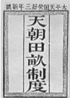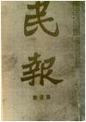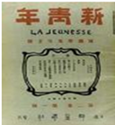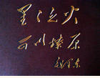
A B C D
8．以下对中国社会政治制度的革新进行了有益探索并付诸实践的人物有（ ）
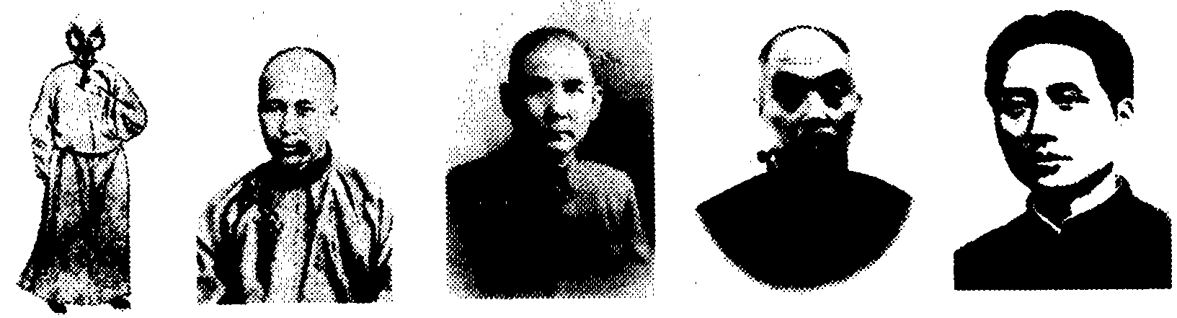
①魏源 ②康有为 ③孙中山 ④张謇 ⑤毛泽东
A．①②③④⑤ B．②④⑤ C．②③④⑤ D．②③⑤
9．某物理学理论否定了绝对时空观，深刻地揭示了时间和空间的本质属性。为纪念其诞生100周年，联合国设立了国际物理年（下图是国际物理年标识）。这一物理学理论是
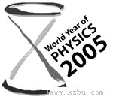
A．量子论 B．相对论 C．经典力学理论 D．电磁感应理论
10．新文化运动时期，北京大学能够成为当时中国思想界最为活跃的学术重镇和新文化运动中心的主要原因是 （ ）
A．陈独秀、胡适、李大钊等具有新思想的学者在北京大学任教
B．北京大学是当时中国的最高学府
C．北京大学校长蔡元培以“兼容并包”为办学宗旨，提倡“学术思想自由”
D．北洋政府的大力支持
11．直至19世纪初，德国人还自嘲说英国拥有海洋，法国拥有陆地，而德国只有“思想的天空”。德国在拥有“思想的天空”方面主要成就是 ①贝克特创作《等待戈多》 ②薄迦丘写出《十日谈》 ③贝多芬创作九部交响曲 ④康德创立“批判哲学” （ ）
A．①②③④ B．①③ C．①③④ D．③④
12．“17世纪和18世纪初，西方人了解中国的历史、艺术、哲学和政治后，(对这些人文资源)完全入迷了。”但到了“18世纪末19世纪初，欧洲人则对中国的自然资源更感兴趣”。导致西方人这种变化的根本原因是
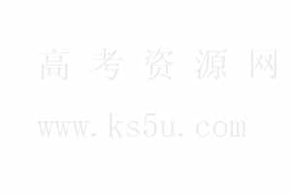 A．中国的人文和自然资源都很丰富 B．资本主义世界市场的形成
C．东西方经济文化交流的需要 D．工业革命的需要
13.下列关于19世纪末到20世纪头20年先进中国人寻求救国救民道路的分析和评论，不正确的是
A．相继经历了由“走英日道路”到“走美法道路”再到“以俄为师”的过程
B．先后实践或主张了君主立宪制、民主共和制和社会主义思想等政治方案
C．先进的中国人已经探索出以农村包围城市、夺取全国革命胜利的正确道路
D．反映出先进的中国人在寻求救国救民道路时与时俱进敢为人先的探索精神
14．现代中国空间技术发展的三个里程碑不包括（ ）
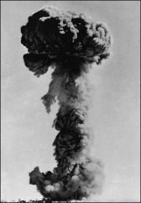 | 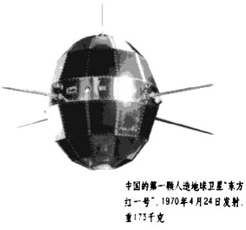 | 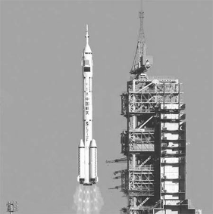 | 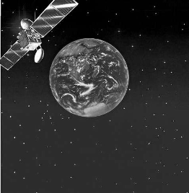
A．第一颗原子弹爆炸成功 | B．“东方红一号”发射成功 | C．“神舟5号”  发射成功 | D．“嫦娥一号”发射成功
15．下列科学家与其科学成就的对应关系中不正确的是
A．伽利略——物理学的真正开端
B．牛顿——经典力学体系标志着现代科学的形成
C．爱因斯坦——物理学思想的一次重大革命
D．普朗克——量子论诞生，人类对客观规律的认识从宏观世界深入到微观世界
16．朱狄在《当代西方美学》中说：“从19世纪开始，西方绘画的变化日新月异，从古典主义、浪漫主义、现实主义、印象主义等直到抽象主义，如果把这一发展过程描述得概括一点，基本上可以说是主观因素不断压倒、以至全部取代客观因素的过程。”下列关于对朱狄的话及西方绘画史的理解中，不正确的是
A．他所说的“抽象主义”，相当于“现代主义”
B．影响西方绘画艺术发展的因素，包括工业革命、世界大战、人文主义思潮等
C．20世纪初，莫奈作《日出•印象》，印象画派开始兴起
D．西方现代绘画强调表现意象和主观感受，所以朱狄说“以至全部取代客观因素”，是有其道理的。
17．历史离不开史料的支撑，客观是历史写作的第一守则。在描写一个历史事件时，下列最容易受到作者主观因素影响的是
A．发生的地点 B．事件的经过 C．事件的结果 D．事件的影响
18．某研究者据周代青铜器上的一条铭文：“伏受天命……伐夏祀……有九州，处禹之土”。就得出了“国家产生与部落战争密切相关”的结论。该推断
A．材料充分、理解准确，结论合理 B．材料不充分、理解准确，结论合理
C．材料充分、理解不准确，结论不合理 D．材料不充分、理解不准确，结论不合理
19．1866年，左宗棠奏准在福州设马尾船政局，局内设有船政学堂。学堂开设的科目有：数学、物理、化学、天文学、地质学、画法等。同时，课外要读《圣谕广训》、《孝经》，兼习策论。以上学习内容充分反映了船政学堂( )
A．中学为体，西学为用 B．教学以近代西方科学技术为主
C．不重视传统经典的修习 D．摆脱了传统文化的影响
20．考古学有，几个常用的定义：“资料”是研究历史的客观基础；“技术”是取得资料的手段；“方法”是研究资料的手段；“理论”是研究人类历史规律性认识的总结。下列属于考古学“方法”的是 （ ）
A．北京周口店龙骨山洞发掘的原始人类头盖骨
B．运用DNA解码技术探究中国人祖先的由来
C．对人类遗存特征的研究揭示当时的社会特征
D．运用专用金属探测仪导找古墓内部遗存状况
21．“欲求超胜，必须会通”，继承、借鉴与创新是民族文化发展面临的亘古常新的课题。阅读材料，回答问题。
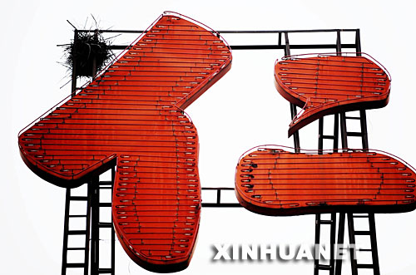
材料一 下图分别是“仁”字小饰品和北京街头的“仁”字广告牌。
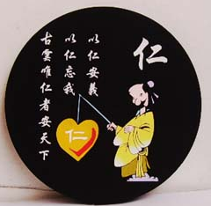

（1）从材料一中可以看出，“仁”寄寓着现代国人怎样的期盼？

材料二 东亚的儒家世界是“以农业为基础，具有内向性的社会。它们的变化速度缓慢，……假如在普通的时代，这种秩序和持久可看作是件幸事。但是，这时却是一个生机勃勃的新欧洲正在崛起的世纪，在这样一个时代，稳定成了祸事，而非幸事。”
——斯塔夫里阿诺斯《全球通史》

（2）你如何理解材料二中“儒家世界是以农业为基础的内向性社会”？

（3）与十七、十八世纪崛起的新欧洲相比，为什么东方的稳定成了“祸事”？

材料三 孔子学院在全球开设的速度，引发了世人包括中国人自己的惊奇。在不到两年
的时间里，全球新增100多所孔子学院，覆盖了50多个国家和地区。到2010年，全球将建成500所孔子学院和孔子课堂。“现在已经不是我们要推广，而是各国的大学争着要办，挡都挡不住。”全世界孔子学院正以每4天诞生1所的速度增加。
（4）结合材料三和所学知识，说明孔子学院在全球广泛开设会对中国和世界的发展产生哪些积极影响？

22. 阅读材料，回答问题：
材料一 孙中山在1905年的《民报》发刊词中认为，“罗马灭亡，民族主义兴，而欧洲各国以独立。”民族主义就是“驱除鞑虏，恢复中华”，推翻清朝统治，争取实现民族的独立自主。1924年1月的《中国国民党第一次全国代表大会宣言》认为，“国民党之民族主义，有两方面之意义：一则中国民族自求解放，使中国民族得自由独立于世界……其意义皆不外免除帝国主义之侵略。二则中国境内民族一律平等。”同年4月孙中山在《国民政府建国大纲》里讲，“其三为民族，对于国内弱小之民族，政府当扶植之，使之能自治自决，对于国外之侵略强权，政府当抵御之，同时修改各国条约，以恢复我国际平等国家之地位。”
(1)据材料一指出，孙中山1924年的民族主义相对于1905年的而言，增加了什么新内容?从1905年到1924年，孙中山一以贯之的民族主义的思想是什么? (不得摘抄原材料)

材料二 只是在20世纪时，他们(殖民地诸民族)才开始具有民族意识，这一方面是对西方统治的一种回应，另一方面是由于欧洲民族主义思想意识的传播，再一方面是因为特别易受这种思想意识影响的土著中产阶级的兴起。
——斯塔夫里阿诺斯《全球通史》
(2)材料二中，作者分析了殖民地诸民族具有民族意识的三个原因，参照作者的思路，结合所学知识，分析20世纪初孙中山的民族主义思想产生的原因。

材料三 美国学者卡尔顿·海斯指出：(1)民族主义是一种历史进程，(人们)在此进程中建设民族国家；……(3)民族主义是某种将历史进程和政治理论结合在一起的特定的政治行动。
——《试论西方“民族”术语的起源、演变和异同》
(3)材料三中，卡尔顿·海斯提出了民族主义的两个定义，试用一句话综述其核心内容，并以20世纪上半期中国民主革命的两例典型史实论证其观点。

(4)有西方学者认为，随着现代化和经济全球化迅速发展，“民族国家的时代可能将终结”。你对这一观点是赞成还是反对?请结合民族主义在当代中国的作用加以说明。

高二历史寒假作业（四）
组题人：张爱英
1．下列言论不符合宋明理学思想观点的是
A．“夫天下之事，莫不有理” B．“父子君臣，天下之定理”
C．“穿衣吃饭，即是人伦物理” D．“天理存则人欲灭，人欲胜则天理灭”
2．古代有一个佛偈故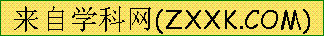事：庙前佛幡随风而动，方丈以此考问众徒。甲徒曰：“风催幡动！”乙徒曰：“幡何动？分明是你心动！心动才有幡动！”下面的思想与乙徒相近
A．万物皆只有一个理 B．有理而后有气
C．宇宙便是吾心 D．父子君臣，天下之定理
3．李贽说：“仲尼虽圣，效之则颦，效之则为步，丑妇之贱态。”此话的真实意图是
A．儒家思想是中国传统思想的精华，应该继承
B．对儒家思想应该去其糟粕，取其精华
C．对儒家思想进行批判和否定
D．强调个性，主张人性的解放
4．下列关于智者学派的说法错误的是
A．怀疑和否定神的存在 B．以“人“为研究中心
C．是古希腊民主政治发展的产物 D．强调人的尊严与价值
5．薄伽丘在《十日谈》中有段议论：“我们人类向来是天生一律平等的，只有品德才是区分人类的标准，那发挥大才大德的人才当得起一个‘贵’，否则就只能算是‘贱’。”这段议论
A．否定教会的作用 B．矛头直指封建专制
C．肯定人的作用 D．宣扬了等级观念[来源:学科网]
6．假如你是生活在春秋战国时期，你可以享受的文明成果有:①使用计算机进行计算 ②利用司南辩明方向 ③可以借助《甘石星经》确定许多恒星的位置
④借助《伤寒病论》医治病人
A．②③ B．①③ C．②④ D．③④
7.四大发明之所以是中国成为世界文明古国的重要标志，主要是因为四大发明
A.是西方早期资产阶级反封建的有力武器
B.在推动人类进步的过程中作用巨大
C.领先西方时间长，足以令中华民族骄傲
D.发明的过程比较艰难
8．下列人物取得的成就被外国学者称为“使西方望尘莫及并改变世界面貌”的是

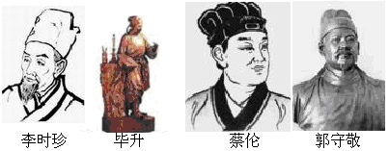

A. 李时珍、毕升 B．毕升、蔡伦 C．蔡伦、郭守敬 D．李时珍、郭守敬
9．“他的发明使人类从此开始拥有自己创造的动力，而不再受制于大自然。”材料中的“发明”是指
A．发电机 B. 蒸汽机 C．电动机 D．内燃机
10.下列关于爱因斯坦相对论的叙述，正确的是
①时间和空间是随着物质的运动而变化的
②质能转化原理是原子能利用的理论基础
③从形式上修正了牛顿的绝对时空观
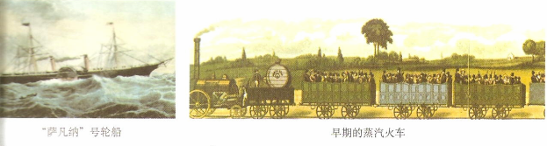
④发展了牛顿力学，把相对论概括在牛顿力学之中
A.①③ B.②③ C.①② D. ③④
11．从右图可以提取的信息有
①蒸汽机已运用于交通运输
②工业革命在一定程度上牺牲了环境
③世界市场最终形成
④改变了人们的出行方式 蒸汽轮船 蒸汽火车
A．①②③ B．①②④ C．②③④ D．①②③④
12.“蒸汽时代”和“电力时代”的来临都
①社会生产力大幅度提高 ②世界各地的联系更加密切
③社会财富的大大增加和人们生活变得更加丰富多彩 ④促进城市的兴起和发展
A.①②③ B.②③④ C.①②④ D.①②③④
13.鸦片战争后萌发的新思想的核心内容和实质是
A.仿制西式武器 B.向西方学习，寻求强国之路
C.深入了解西方 D.启迪人民觉醒，摆脱封建牢笼
14.同治十三年，李鸿章奏：“轮船电报之速，瞬息千里；军器机事之精，功力百倍，炮弹所到，无坚不摧，水陆关隘，不足限制，有为数千年来未有之强敌。”为了应对强敌，他采取的主要措施是
A.采取出卖国家方式求得和平 B.开展洋务运动实现富国强兵
C.通过改革政治制度以图自强 D.通过外交努力来“以夷制夷”
15.陈独秀指出：“对于与此新社会、新国家、新信仰不可相容之孔教，不可不有彻底之觉悟，猛勇之决心，否则不塞不流，不止不行。”这句话表明
①新文化运动把斗争目标直指孔教 ②儒家思想束缚了民主和科学的发展
③陈独秀认为儒家思想和民主政治完全对立 ④全盘否定了儒家文化
A. ①②③④ B.①② C.③④ D. ①②③
16.一首歌颂中国某所著名高校的诗云：“横空出世非一般，继往开来济世艰。奋舞德赛自由剑，拨云现日整乾坤。赤胆忠心联众志，指点江山开纪元。”这所被歌颂的高校应该是
A.北京大学 B.北京师范大学 C.复旦大学 D.西南联大
17.1920年陈独秀《谈政治》一文中说：“我承认用革命的手段减少劳动阶级（即无产阶级）的国家……为现代社会第一需要。”这表明他
A. 开始宣传马克思主义 B.开始成为马克思主义者
C.开始酝酿成立共产党 D.倡导与工人运动相结合
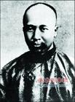
18.右图是康有为塑像，头戴举人帽，身穿黄袍马褂。下列说法比较可信的是
A．康有为是个因循守旧、保守传统的举人
B．康有为坚持儒家传统和君主制，其立宪思想有进步性
C．康有为虽为大儒，但彻底摆脱了封建思想，投身维新运动
D．康有为提醒国人，中国传统伦理道德应完全保留，不得改变
19.学校举办一次文艺活动，邀请一些专家学者来校演讲。讲题包括了：“雪莱（Percy Bysshe Shelley）的诗歌创作”、“拜伦（Lord Byron）与希腊独立运动”、“雨果（Victor Hugo）的小说艺术”等。这次文化活动的主题，应如何订定最适当？
A．启蒙运动的学术 B．巴洛克的文化风格 C．浪漫主义的文艺 D．后现代主义的艺术

20.英文电视一词telewision是由希腊文特tele（从远处的）和拉丁文vision（看）组成的，它的意思是远距离传送可视画面。电视出现的条件是
A．第一次科技革命，人类进入蒸汽时代 B．第二次科技革命，人类进入电气时代
C．第三次科技革命的出现 D．第二次世界大战的爆发
21．一般认为，西学东渐是指西方学术思想和文明成果向中国传播的历史过程，在1840年鸦片战争之后，这种潮流不断加强，期间涌现了许多代表性的人物，例如下表的几位人物：

人物 | 编号[来源:Z|xx|k.Com][来源:Z,xx,k.Com] | 人物速写 | 人物 | 编号[来源:Zxxk.Com] | 人物速写
① | 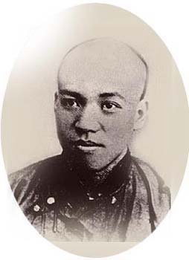 | 号“饮冰室主人”，曾拜“南海先生”为师 | ② | 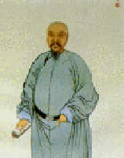 | 民族英雄，曾领导了“虎门销烟”
③ | 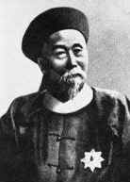 | 与日本签定《马关条约》，被指为卖国贼 | ④ | 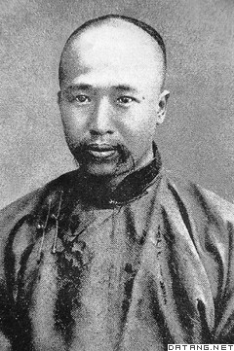 | 广东南海人，著有《孔子改制考》一书
⑤ | 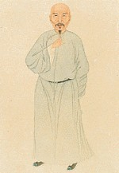 | 著有《海国图志》一书 | ⑥ | 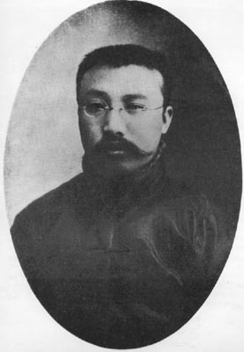 | 曾任北大图书馆主任，著有《庶民的胜利》等文章
⑦  [来源:学+科+网Z+X+X+K] | 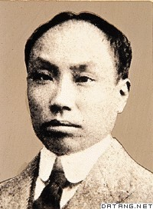 | 《新青年》的创办者 | ⑧ | 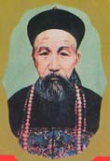 | 创建了“湘军”，镇压了太平天国运动
请回答：
（1）请结合“人物速写”，写出①--⑧代表的人物。并从对“西学东渐”的认识和实践的角度，将上述人物分为四类（每类2人）。

（2）概述这四个派别人物对于向西方学习的态度和主张。

（3）结合上述人物的实践经验和教训，谈谈在今天我们应该当如何对待外国文明尤其是西方文明？

22.阅读下列材料
材料一 彼特拉克在诗里控诉罗马教廷是“万端诡计的熔炉，阴暗的牢房；善良在那里凋谢，邪恶在那里滋长。”他倡导以“人的学问”来对抗“神的学问”
材料二 一切权利属于人民，当人民的权利被篡夺并被应用来压迫和奴役人民时，人民完全有权利举行起义，有权利用暴力来消灭篡权者。 ——卢梭《社会契约论》
材料三 孔子者，历代帝王专制之护符也。宪法者，现代国民自由证券也。……今以专制护符之孔子入于自由证券之宪法，则其宪法将为萌芽专制之宪法，非为润育自由之宪法也……此专制复活之先声也。 ——1917年李大钊《孔子与宪法》
请回答：
（1）材料一和材料二各反映了什么思想？思想的共同本质特征是什么？

（2）材料三体现了作者什么思想主张？他是在什么样的背景下提出的？
[来源:学科网]

（3）以上三则材料所反映的思想有什么联系？

（4）分别指出材料一、二、三的作者在思想领域里的地位。

高二历史寒假作业（五）
组题人：李学恩
1．在一个记者会上，温家宝总理答记者关于物价上涨的问题时说：“我一边看网，一边脑子里想起一段话，就是‘民之所忧，我之所思；民之所思，我之所行’” 。温总理所引诗句体现了百家争鸣时期
A．尚力、尚贤，主张节俭的墨家思想 B．关注民生、注重和谐的儒家思想
C．以改革促发展的法家思想 D．“无为而治”的道家思想
2.某中学历史探究课上，学生从“穿衣”的角度表达他们对诸子百家思想的理解，甲生说：“穿衣服应合乎大自然四季的变化来穿衣，天气冷多穿一点，天气热少穿一点；乙生说：穿衣服要看你的身份地位，什么身份何种地位，该穿什么样的衣服就穿什么样的衣服；丙生说；讲究衣服的穿着是一种浪费，穿得简单、甚至破烂的衣服也未尝不好；丁生说：何必麻烦，由上面规定，大家都穿一样的制服不就好了吗？”他们的描述所对应的思想是（ ）
A．甲—儒，乙—墨，丙—法，丁—道 B．甲—道，乙—儒，丙—墨，丁—法
C．甲—墨，乙—儒，丙—道，丁—法 D．甲—道，乙—墨，丙—法，丁—儒
3.董仲舒说： “国家将有失败之道，而天乃先出灾害以谶告之。不知自省，又出怪异以警惧之。尚不知变，而伤败乃至。以此见天心之仁爱人君而欲止其乱也”。这表明董仲舒
①宣扬“天人感应”学说 ②继承了荀子的“天行有常”思想
③要求君主施行仁政 ④认为君主的地位不是神圣不可侵犯的
A．①② B．①③ C．③④ D．①④
4.北宋“二程”认为：“万物皆只是一个天理，已何与焉?”“天下物皆可以理照(照即洞明)，有物必有则，一物需有一理”。这两句话的含义有
①天地之间有理有气 ②理是宇宙终极本原和主宰世界的唯一存在
③天下万物都可以用理来解释 ④气必须依傍理而运行
A．①② B．②③ C．③④ D．①④
5. “四大发明”是中华民族的奇迹和骄傲，但罗盘针可以导航也可以看风水；火药可以开矿筑路也可以制造杀人的武器。”就此观点，甲乙同学展开争论，甲：“四大发明一方面代表了辉煌的成就，另一方面在某种程度上束缚了中华民族的发展。”乙：“科学技术能否产生巨大的效益取决于社会环境。”对甲、乙同学的看法，你认为
A．甲正确，乙错误 B．甲错误，乙正确 C．甲、乙都正确 D．甲乙都错误
6.历史学家通过对甲骨文的研究，能够了解到商代社会的一些情况；通过对《清明上河图》的分析，也能够了解到北宋年间东京汴河沿岸商业的繁荣景象。由此可见，人们对历史的思考和总结，其主要依据是
A．历史学家的分析和思考 B．当时的客观事物 C．各种历史教科书 D．各种历史文物
7.关于人生追求，我们常常会感慨，“独上高楼，望尽天涯路”，“蜀道之难，难于上青天”，“路漫漫其修远兮，吾将上下而求索”，这里依次引用的文学形式分别是
A．楚辞、汉赋、唐诗 B．楚辞、唐诗、宋词
C．宋词、唐诗、楚辞 D．唐诗、宋词、元曲
8．有学者认为，文艺复兴的倡导者和19世纪末中国维新思想宣传者的手段都很高明。两者“高明”之处在于
A．利用宗教反对封建思想 B．通过著书立说表达思想
C．组织团体宣传新思想 D．借助传统文化宣传新思想
9.下表是16-17世纪中国著名科学家及其成就简表，从中能够分析得出的信息有
姓名 | 生卒年代 | 著作  2,4,6
李时珍 | 1518-1593 | 《本草纲目》
徐光启 | 1562-1633 | 《农政全书》
宋应星 | 1587-？ | 《天工开物》
①中国传统科技进入总结阶段 ②当时中国科技成就与社会生产和生活密切相关
③当时中国科技在研究方法上主要采取整理典籍和总结经验的方法
④当时中国科学家缺乏勤奋研究精神，没有产生近代自然科学
A．①②④ B．②③④ C．①②③ D．①③④
10．16世纪英国街头戏剧中有这样的一段台词：“金钱,这是大家的宠儿，一切欢乐的源泉；金钱，这是医治一切苦闷的良药；金钱，这是世人所珍惜的珠宝；金钱，这是妇女所拜倒的偶像。”
①说明这是商品经济正在取代自然经济 ②表达了人文主义的生活观
③反映了资产阶级的拜金主义心理 ④表明古往今来人们都喜爱金钱
A ①②③正确， ④错误 B、①②④正确 ③错误
C、①③正确 ②④ 错误 D ①②正确 ③④错误
11.智者运动、文艺复兴和启蒙运动是欧洲历史上三次著名的思想解放运动。下列相关的表述不正确的是
A．智者运动把人性从天主教会的束缚下解放了出来
B．人文主义是文艺复兴时期主流思潮的核心
C．启蒙运动构画出了资产阶级理性王国的美好蓝图
D．三次思想解放运动都肯定人是世界的中心
12.与中国明末清初产生的早期民主启蒙思想相比，欧洲启蒙思想的突出特征包括
①代表早期资产阶级的利益和要求 ②从法律角度证明社会变革的合理性
③反对君主专制 ④强调“公民意识”
A．①②④ B．①③④ C．①②③ D．①②③④
13.西方历史上的思想家为丰富人文精神的宝库，作出了各自不同的贡献。以下观点哪一项是卢梭提出的
A．如果知识包括了一切的善，那么我们认为美德即知识就将是对的
B．每一个真诚悔改的基督教，即令没有赎罪券，也同样可以得到赦罪或免罪
C．社会秩序是为其他一切权利提供了基础的神圣权利，这项权利是建立在约定之上的
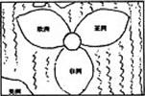
D．当立法权和行政权集中于同一个人或同一个机关之手，自由便不复存在了
欧洲
亚洲
14.右图是1581年欧洲印刷的世界地图。世界被描绘成三叶草形状，
代表基督教国王统治的三大洲，其中心是耶路撒冷。导致此图
产生巨大错误的最原因是
非洲
A．基督教神学世界观的影响 B．交通通讯技术的落后
C．人们对世界认识能力有限 D．天文地理知识匮乏
15.早在19世纪50年代，马克思就曾预言“蒸汽大王在前一个世纪中翻转了整个世界，现在它的统治已到末日，另外一种更大无比的革命力量——电力的火花将取而代之。”（威廉·李卜克内西：《忆马克思》）在“电力火花”取代“蒸汽大王”的过程中，关键性的科学发现和发明有
①法拉第发现电磁感应现象 ②奥斯特创立电磁学理论
③格拉姆发明电动机 ④狄塞尔发明柴油机
A．①②③ B．①③④ C．①②④ D．①②③④
16.在历史上，奥运会可以反映当时社会的政治、经济、科技等情况。首届奥运会于1896年在雅典举行。当时可能见到的现象有
①运动员休息室电灯通明 ②运动服使用人造纤维面料
③各国代表团乘坐飞机参赛 ④运动员获得的荣誉可以通过长途电话与家人分享A．①②③ B．①③④ C．①②④ D．①②③④
17. 与卓别林有关的叙述正确的是
①是默片时代最负盛名的喜剧演员
②《城市之光》、《摩登时代》、《大独裁者》、《双城记》等是其经典之作
③是当时的电影艺术中“绝无仅有的天才”
④他的影片故事情节简洁明快，动作表演夸张生动
A．①②④ B．②③④ C．①③④ D．①②③④
18. 15世纪,意大利人开始用各种地方性通俗语言文字翻译拉丁文《圣经》,这一现象说明
A．天主教会已经放松思想控制 B．宗教改革在意大利已经有了较大的影响
C．人文主义思想在意大利兴起 D．通俗语言文字取代拉丁文成为官方文字
19．伊拉克战争给美、伊人民都带来了深重灾难。不久前，美国著名的“反战母亲”强烈要求美国众议院议长启动法律程序弹劾总统。学生小明对此很感兴趣，想进一步了解西方三权分立模式的理论渊源，为此，你建议他阅读
A．《论法的精神》 B．《人权宣言》 C．《权利法案》 D．《独立宣言》
20．鲁迅在回忆20世纪初年的情形时说，“有人说G·Byron(拜伦)的诗多为青年所爱读，我觉得这话很有几分真。就自己而论，也还记得怎样读了他的诗而心神俱旺。”当时爱国青年喜读拜伦作品，主要是因为它
A．与文学革命运动的方向一致 B．继承了欧洲古典文学的传统
C．具有批判现实主义的精神特质 D．充满追求自由和解放的浪漫主义精神
21．阅读下列材料
材料一 “不善师外夷者，外夷制之。”夷之长技三：一战舰，二火器，三养兵练兵之法。”又说，“是书何以作？曰为以夷攻夷而作，为以夷款夷而作，为师夷长技以制夷而作。”
——魏源《海国图志•序》
材料二 “中国之祸不在四海之外，而在九州之内。”……“民权之说，无一益而有百害”……“中学为体，西学为用”…… ——张之洞《劝学篇》
材料三 “冲决过去历史之网罗，破坏陈腐学说的图固”， “要拥护那德先生，便不得不反对孔教、礼法、贞节、旧伦理、旧政治。要拥护那赛先生，便不得不反对旧艺术、旧宗教。要拥护德先生又要拥护赛先生，便不得不反对国粹和旧文学。” ——陈独秀《青年杂志》发刊词
材料四 （俄国十月革命）“是立于社会主义土之革命”，是“世界人类全体的新曙光”。 “ 试看环球的未来，必是赤旗的世界” ——李大钊《庶民的胜利》
请回答：
(1)比较材料一、二指出,在认识近代中国所面临形势的问题上,二者有何不同？

(2)材料三较之材料一、二，其内容进步在哪里？

(3)材料四与材料三有什么联系？

（4）以上4人所代表的群体对中国近代社会进步各产生过那些影响？

33．阅读下列材料，并回答问题：
材料一 他(孟德斯鸠)主张君主国家立法权应该委托给人民代表机关，国王只应该是行
政机关的首脑，司法权则应该属于陪审法庭。……他还强调立法机关所通过的法律要由君主批准，而立法机关也要干预一些行政方面的问题——如财政问题和军队问题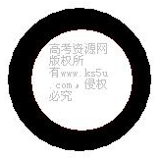
——摘自吴于廑、齐世荣《世界史·近代史编》(上卷)
- 材料一体现了孟德斯鸠的哪些思想主张?并指出其历史渊源。

材料二 他(卢梭)要求在这个共和国里实行直接民主。在立法工作中，每个公民都直接
参加法律的制定，参加法律的讨论和表决。他反对由人民选出的代表来制定法律，他认为在制定法律的工作中，人民的意志是不能被代袁的。……
这个(国家)权力也不应加以分割，因为人民的总的意志是不能分割的
——摘自吴于廑、齐世荣《世界史·近代史编》(上卷)
(2)与材料一相比,卢梭的思想主张有何不同？

(3)结合所学知识,简要分析上述孟德斯鸠与卢梭思想对近代中国社会实践产生的影响.

参考答案 高二历史寒假作业（一）
1B.2C.3B.4C.5B.6B.7D.8D.9B.10B.11C.12C.13A.14D.15C.16D.17B.18A.19D.20B.
21．(1)成就：我国对彗星的记录；张衡关于地球是圆形的见解；僧一行首测子午线长度；郭守敬制成简仪等。 特点：世界领先，涉及领域广泛；农业或与农业生产相关的科学技术发展较快。
原因：农耕文明为主的经济形态；农本思想。
(2)帮助资产阶级推翻了封建专制统治；促进了资本主义世界市场的建立；加速了资产阶级新思想地传播。 原因：小农经济阻碍了近代科学的产生、发展；闭关锁国政策阻碍了中国和其它国家经济交流；政治上君主专制日益腐败；实行文化专制主义。
(3)三省六部制，军机处；科举制。不尽合理，作者对东西方官员的评价过于绝对化。中国专制制度走向衰落，统治腐朽，吏治腐败；而英国已经建立了资本主义代议制，新兴资产阶级努力工作，有较强的上进心。
22.（1）历史事件：物质层面指洋务运动；制度层面指戊戌变法或辛亥革命；心态层面指新文化运动
（2）“物质”影响：有利于工业、教育、科技、国防的近代化；影响到中国民族资本主义的产生；对外国资本主义经济侵略有抵制作用；有利于中国近代交通、通讯的发展。但没有使中国走上自强求富的道路。
（3）影响：新文化运动动摇了儒家思想的正统地位（动摇了传统礼教的思想统治），有利于思想解放；后期传播了马克思主义，推动了新民主主义的到来；促进了科学文化的发展；有利于社会新习俗的出现。对东西方文化存在绝对否定或绝对肯定的做法。
高二历史寒假作业（二）
1—5 BBDAD 6—10 CCDCD 11---15 BADAD 16—20 CBBAD
21.(1)孟子：民本或仁政； （2分） 朱熹：“存天理，灭人欲”； 王阳明：“致良知”。 （2分）
(2)董仲舒的新儒学以“天人感应”“大一统”的学说和“罢黜百家。独尊儒术”的主张迎合了汉武帝开拓发展大一统事业的需要，因而使儒学取得独尊的地位。
(3)体现了黄宗羲反对封建专制集权(或君主专制独裁)的特点。
原因：商品经济的发展，资本主义的萌芽；封建社会制度的衰落；儒学思想蜕变为封建专制统治的精神枷锁。
(4)剔除封建糟粕，吸收民主精华；发展民族新文化；提高民族自信心，培养民族精神。(答出其中两点即得满分，言之有理可酌情给分)
22.（1）普罗塔哥拉；他的学说强调人的价值，是西方人文精神起源的重要标志。
（2）《十日谈》体现了作者反对教会禁欲、讴歌人性的思想，体现了新兴资产阶级的要求。（答出其他作品也可）
（3）孟德斯鸠（在《论法的精神》中）提出了三权分立（分权制衡）的学说；卢梭（在《社会契约论》中阐述了“天赋人权”学说，）提出了“主权在民”的思想，主张建立共和国。
（4）美国资产阶级领导北美人民推翻了英国殖民统治，建立了美利坚合众国，通过1787年宪法确立了三权分立的原则。
中国资产阶级革命派发动辛亥革命，推翻了清朝封建专制统治，建立了中华民国，通过《中华民国临时约法》确立了三权分立的原则。（答出美国或中国其中之一即可）
高二历史寒假作业（三）
1-5 BAACD 6-10 ADDBC 11-15 DDCAB 16-20 CDBAB
21．（1）尊老爱幼，与人为善，崇尚正义，社会有序，和谐发展（言之成理即可）
（2）小农经济是儒家思想存在的经济基础；农民向国家提供赋税、徭役、兵役
（3）政治上，封建专制空前强化，封建专制制度走向衰落；经济上，重农抑商，抑制资本主义发展；思想文化上，文化专制，实行文字狱；对外关系上，闭关锁国，严格限制对外交往。
（4）积极影响：有利于中国国际地位的进一步提高，有利于中国文化在全球的广泛传播，有利于当前和谐世界的构建。
22．(1)新内容：①明确反对帝国主义；②国内各民族一律平等 一贯思想：实现中华民族的自由和独立 。
(2)①是中国摆脱日益严重的民族危机的需要(民族危机)；②西方民族主义（或主权在民、自由平等）思想在中国传播；③中国民族资产阶级壮大，并登上历史(政治)舞台。
(3)综述：民族主义是建设民族国家进程中的政治行动。
例证：①反帝反封建的辛亥革命中，建立了中华民国； ②反帝反封建的新民主主义革命中，建立了中华人民共和国。
(4))反对(不同意)。①民族主义是深入推进改革开放，实现中华民族伟大复兴的不竭动力；②民族主义是维护国家主权和统一、维护国家经济安全的思想基础。
高二历史寒假作业（四）
1-5 CCCAC 6-10 ABBBC 11-15 BDBBA 16-20 ABBCB
21.（1）人物：梁启超、林则徐、李鸿章、康有为、魏源、李大钊、陈独秀、曾国藩，
分类：第一类：②⑤ 第二类：③⑧ 第三类：①④ 第四类：⑥⑦
（2）主张：林则徐、魏源是地主阶级抵抗派，主张了解西方，学习西方，巩固封建统治；李鸿章、曾国藩代表洋务派，主张向西方学习科技，达到富国自强的目的；梁启超、康有为是维新派，主张学习西方政治制度，改造中国政体；李大钊、陈独秀是新文化运动的代表，以民主和科学为大旗，主张以西方思想文化变革中国来源:Zxxk.Com]
（3）结合中国国情，以开放心态了解并适当吸取世界各国文明中的优秀成分，使之成为中国文化不断创新、与时俱进的重要渠道（1分）
22.（1）思想：人文主义思想；启蒙思想。
本质特征：反封建的资产阶级思想。
（2）主张：批判孔教，反对专制，追求民主。
背景：袁世凯为复辟帝制提倡尊孔复古；资产阶级要求民主政治，新文化运动兴起。
（3）联系：人文主义思想是启蒙思想的基础。中国新文化运动提倡民主科学是以欧洲启蒙思想为指导的。:Z。xx。k.Com]
（4）地位：彼特拉克在文艺复兴时期被誉为“人文主义之父”；卢梭是法国启蒙思想家的杰出代表；李大钊是中国新文化运动的主要代表，马克思主义在中国的最早传播者。
高二历史寒假作业（五）
1-5BBBBC; 6-10DCDCA; 11-15AACAA; 16-20CCCAD
21.（1）材料一认为外来侵略是中国面临的大祸；
材料二则认为中国的大祸是国内的“民权之说”。
（2）材料一和材料二根本上都是维护封建统治；
而材料三是要从根本上动摇封建统治。
（3）材料四是前期新文化运动的继续和发展。
（4）①魏源是近代地主阶级抵抗派的代表；他们引导当时人民关注世界形势，对当时的思想解放有重要启迪作用。②张之洞是近代洋务派的代表；洋务派掀起了洋务运动,迈出了中国近代化历程的第一步。
③陈独秀是新文化运动的倡导者；新文化运动彻底批判了中国封建思想，使中国人民的思想得到空前的解放。
④李大钊是中国近代马克思主义者代表；他们推动了马克思主义在中国的传播。
22．(1)主张：君主立宪；三权分立；权力制衡。
古代希腊的民主制度；近代英国君主立宪制度；(早期的启蒙思想)。
(2)主张：民主共和；人民主权不可代表原则；反对分权。
(3)先后推动了维新变法、辛亥革命和新文化运动的兴起和发展。

